Дружная семейка
Экспресс-информация для родителей и педагогов. Май 2014 г.
МБДОУ «Детский сад комбинированного вида № 2 «Дружная семейка»,
640032, г. Курган, ул. Бажова, 1, тел. 44-22-71
Тема выпуска: «Умные родители - талантливые дети»
Как только появляется «семя» способности,
За ним надо тщательно и терпеливо ухаживать.
В конце концов, появляется «росток» - талант.
Его надо развивать и поддерживать до тех пор,
Пока он не пустит «крепкие корни» в личности.
Синити Судзуки
Дети по природе своей необыкновенно талантливы, любознательны и трудолюбивы. Умные и внимательные родители должны не только понимать, что нужно развивать ребенка, а посвящать все свое свободное время воспитанию. Наш детский сад предоставляет возможность всем детям и родителям проявить свой талант и творчество в нужных и полезных делах.
КАЛЕЙДОСКОП ПОЛЕЗНЫХ ДЕЛ И СОБЫТИЙ
- 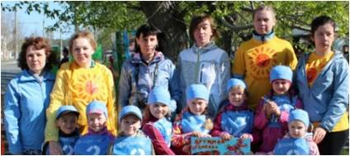8 мая состоялся 22-ой Рябковский пробег имени Д. М. Карбышева, посвящённый празднованию Дня Победы, в котором приняли участие воспитатели, спортивные родители и их дети.
- 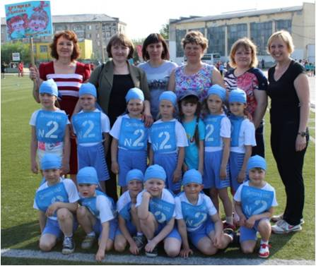16 мая дети детского сада участвовали в легкоатлетической эстафете «Звездочки Зауралья». Все участники получили заряд бодрости и здоровья!
- 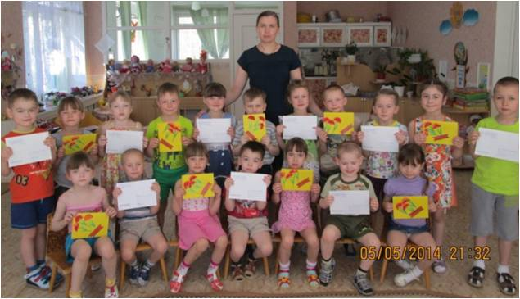В преддверии праздника Победы, дети старших групп участвовали в акции «Письмо ветерану». Более 50 писем получили ветераны поселков Западный, Энергетики и бульвара Солнечный.
- Накануне Всемирного дня семьи состоялось Общее родительское собрание, посвященное достижениям наших воспитанников. Дети продемонстрировали свои успехи в пении, театральной деятельности, чтении стихов, в творческих выставках.
- Родители выпускников последний раз встретятся в Школе родителей будущих первоклассников, где познакомятся с рекомендациями педагога-психолога ДОУ и учителя школы № 40. А дети под руководством воспитателей группы № 6, покажут своим родителям, как они готовы к школьной жизни.
- В конце мая пройдут самые трепетные, волнительные праздники: «Вот и стали мы на год взрослее» для детей раннего возраста и выпускной бал в подготовительной к школе группе.
ПОЗДРАВЛЯЕМ С ВСЕМИРНЫМ ДНЕМ СЕМЬИ!
Желаем Вам, уважаемые родители, вырастить талантливых, успешных, умных и воспитанных детей.
Ответственный за выпуск: Шелементьева Юлия Ильинична

